1. 登录教务系统

教务系统网址：<http://jwxt.wzut.edu.cn>，账号为学号，密码为老教务系统登录的密码。

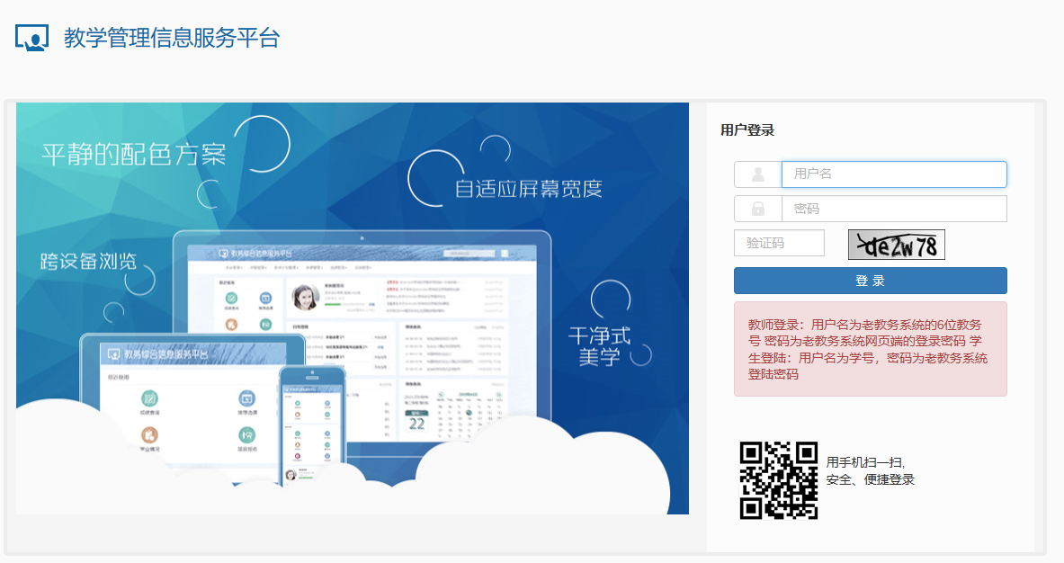

1. 依次选择选课-自主选课，点击查询按钮，会出现通识选修课的课程信息，茶山校区的学生注意查看选课备注，不要选错校区，以免无法上课。
2. 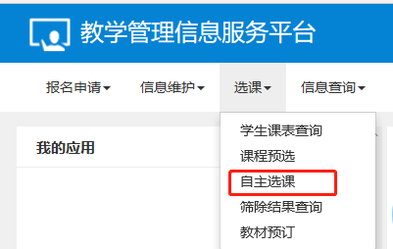

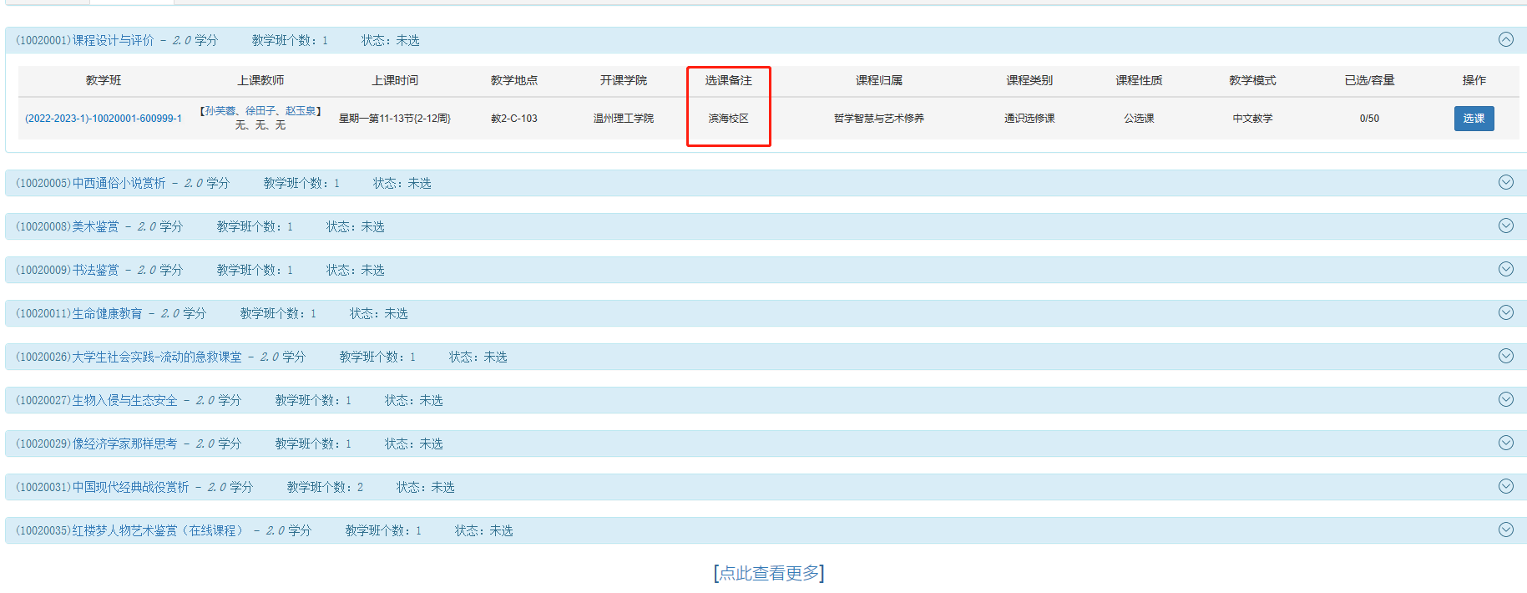

3、选完课程之后，可以进信息查询--选课名单查询，查询自己当前学期已选的课程。